Nordkorea

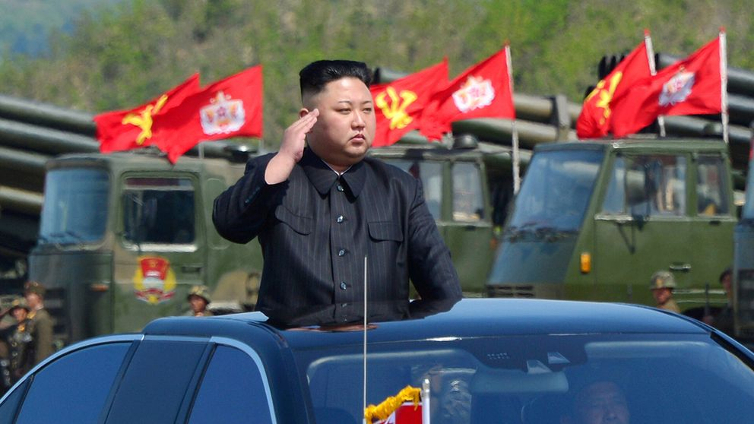
I säkerhetsrådet skall frågan om situationen om Nordkorea diskuteras.
Situationen i och kring Nordkorea kan förklaras på olika nivåer, internationellt-nationellt, politiskt-ekonomiskt- socialt. Du skall som representant för ditt land i säkerhetsrådet försöka hitta åtgärder lösa problematiken kring Nordkorea.
- Börja med att läsa på om bakgrunden till situationen i och kring landet.
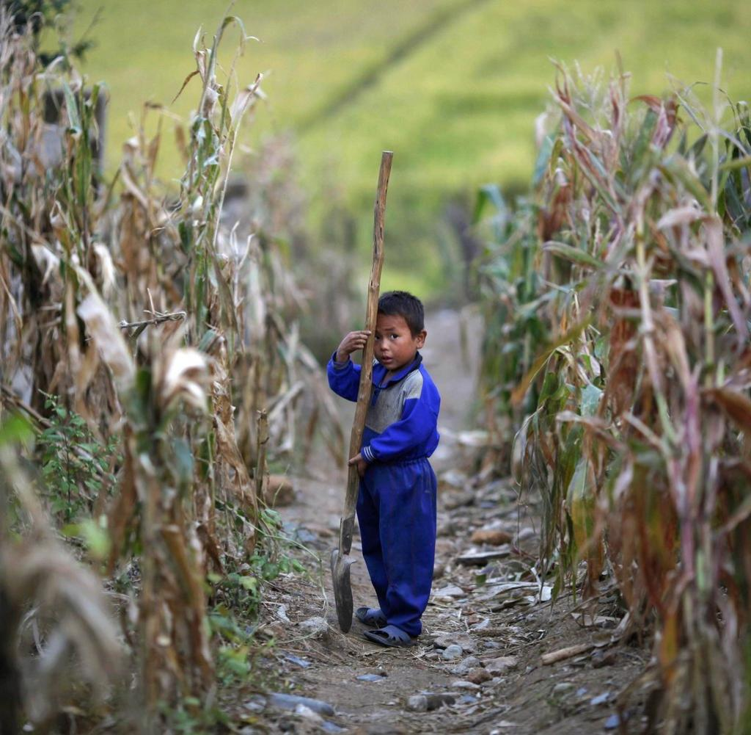
- Kartlägg de viktigaste nationella och internationella aktörerna och deras inblandning/intressen i problematiken.
- Hur är situationen idag? Belys både den nationella och internationella situationen.
- Kartlägg vad FN och andra aktörer hittills har gjort för att påverka situationen och stoppa konflikten.
När du har fått en bild av konflikten genom ovanstående frågor skall du:
- Formulera vilka problem det land du representerar vill lyfta upp till diskussion i säkerhetsrådet.
- Hitta och formulera de åtgärder ni vill att säkerhetsrådet skall besluta om.
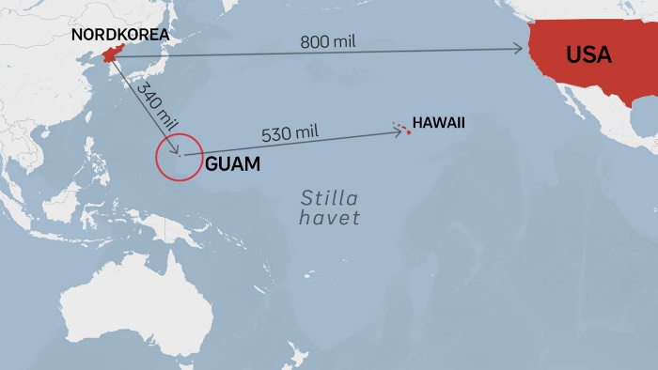
Tänk på att det finns flera olika syften när en konflikt skall lösas. Ett syfte kan vara att underlätta den humanitära situationen, ett annat att få slut på den internationella problematiken och ett tredje kan vara ditt eget lands specifika intresse eller medverkan i konflikten.

Länkar:
Säkerhetspolitik.se
Landguiden
https://www.svd.se/nordkorea-bakom-kim-jong-un-en-humanitar-katastrof
http://www.utrikesmagasinet.se/analyser/2017/april/vapenskrammel-pa-koreahalvon/
http://www.di.se/nyheter/usa-och-sydkorea-overens-kring-nordkorea/
https://www.svt.se/nyheter/utrikes/analys-usa-och-nordkorea-pa-kollisionskurs
https://www.nytimes.com/2017/09/03/world/asia/north-korea-kim-jong-un.html
https://www.cia.gov/library/publications/the-world-factbook/geos/kn.html
http://www.bbc.co.uk/search?q=North+Korea
http://www.expressen.se/nyheter/qs/bilderna-som-kim-jong-un-inte-vill-att-du-ska-fa-se/

Att rösta i säkerhetsrådet:
I omröstningar i frågor som rör säkerhetsrådets ansvarsområden måste nio av medlemmarna rösta ja till förslaget, d.v.s. resolutionen. Vetoländerna kan lägga ner sin röst och då går förslaget igenom. Om de utnyttjar sitt veto går förslaget inte igenom.
I procedurfrågor räcker det med nio som röstar för. Här finns inget veto.

